区民委員会資料
令和4年4月18日
地域振興部戸籍住民課戸籍住民課

選択的夫婦別氏（別姓）制度について

- 「いわゆる夫婦別姓訴訟の最高裁大法廷判決」(最高裁平成27年12月16日大法廷判決)
  - 上告人らの主張
夫婦同氏制を定める民法750条が憲法13条、14条1項、24条1項及び2項に違反するとして、民法750条を改廃する立法措置をとらないという立法不作為の違法を理由に、被告国に対して国家賠償請求訴訟を提起した。
  - 判決要旨
夫婦同氏制を定める民法750条の規定は、憲法13条、14条1項、 24条1項及び2項に違反しない。選択的夫婦別氏制に合理性がないとはいえないが、制度の在り方は、国会で論じ判断されるべきである。民法750条を改廃する立法措置をとらない立法不作為は、国家賠償法1条1項の適用に違法の評価を受けるものではなく、上告を棄却する。
なお、令和3年6月23日にも最高裁大法廷において同趣旨の判断がされている。

- 検討経過等
  - 法務省では、平成3年から法制審議会民法部会で婚姻制度等の見直しを審議。平成8年2月に法制審議会が「民法の一部を改正する法律案要綱」を答申し、平成8年と平成22年に改正法案を準備したが、いずれも国会への提出には至らず。
  - 選択的夫婦別氏制度の導入については、令和2年12月に閣議決定された第５次男女共同参画基本計画でも、司法の判断も踏まえ、検討を進めることとされている。

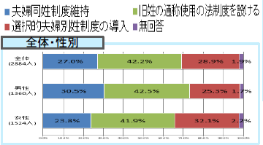
- 令和3年に実施した「家族の法制に関する世論調査」の結果（出典：法務省HP）

- 住民票、個人番号カード等への旧氏の記載等について
  - 女性活躍推進の観点から住民票、個人番号カード等への旧氏記載が可能となり、令和元年11月5日から施行。
  - 初めての記載は、任意の旧氏、氏が変更した場合は直前の旧氏。
  - 記載の請求には、当該旧氏が記載された戸籍の証明が必要。

